

INTRODUÇÃO

1 - Constantes, Variáveis e Tipos de Dados
Variáveis e constantes são os elementos básicos que um programa manipula. Uma variável é um espaço reservado na memória do computador para armazenar um tipo de dado determinado. Variáveis devem receber nomes (Nicks ou Apelidos) para poderem ser referenciadas e modificadas quando necessário. Um programa deve conter declarações que especificam de que tipo são as variáveis que ele utilizará e as vezes um valor inicial. Tipos podem ser, por exemplo: inteiros, reais, caracteres, etc. As expressões combinam variáveis e constantes para calcular novos valores.

1.1 Constantes
Constante é um determinado valor fixo que não se modifica ao longo do tempo, durante a execução de um programa. Conforme o seu tipo, a constante é classificada como sendo numérica, lógica e literal.

Exemplo de constantes:
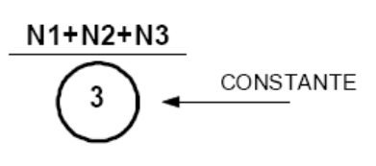
1.2 - Variáveis
Variável é a representação simbólica dos elementos de um certo conjunto. Cada variável corresponde a uma posição de memória, cujo conteúdo pode se alterado ao longo do tempo durante a execução de um programa. Embora uma variável possa assumir diferentes valores, ela só pode armazenar um valor a cada instante

Exemplos de variáveis
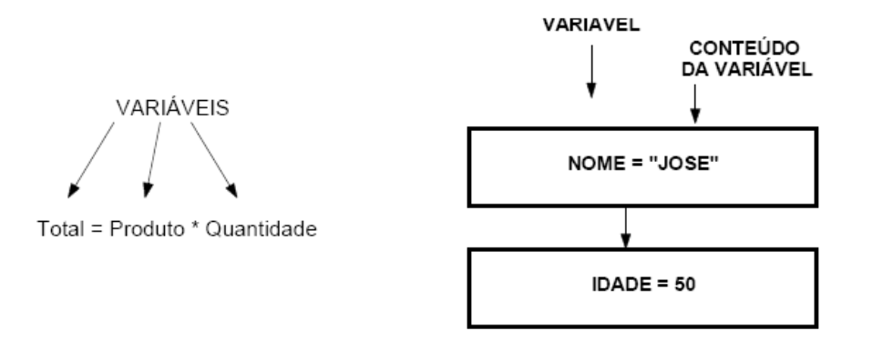

1.3 - Tipos de Variáveis
As variáveis e as constantes podem ser basicamente de três tipos: Numéricas, Alfanuméricas ou lógicas.
Numéricas Específicas para armazenamento de números, que posteriormente poderão ser utilizados para cálculos. Podem ser ainda classificadas como Inteiras ou Reais. As variáveis do tipo inteiro são para armazenamento de números inteiros e as Reais são para o armazenamento de números que possuam casas decimais.
Alfanuméricas Específicas para dados que contenham letras e/ou números. Pode em determinados momentos conter somente dados numéricos ou somente literais. Se usado somente para armazenamento de números, não poderá ser utilizada para operações matemáticas.
Lógicas Armazenam somente dados lógicos que podem ser Verdadeiro ou Falso.

As variáveis no Python também assumem tipos, mas não é necessário uma declaração prévia, no momento da declaração ou criação da variável você irá atribuir um valor, este valor será o tipo, por exemplo:

A declaração abaixo vai determinar numero como o tipo inteiro (int)
numero = 10

Regras na declaração de variáveis:
1 – Não pode iniciar o nome de uma variável com números;
2 – Não pode utilizar símbolos a não ser o _ (underline);
3 – Não pode utilizar espaços;
4 – Cuidado com o tamanho do nome de uma variável (indicado no máximo 12 caracteres);
5 – No caso do C e Python existe diferença entre maiúsculas e minúsculas, ou seja, Nome é diferente de nome.
6 – Não pode ser utilizado nome de variável igual a palavras reservadas das linguagens (while, scanf, for, if)

2 – Teste de Mesa
Como já aprendemos a construir algoritmos e utilizar variáveis devemos saber que após desenvolver um algoritmo ele deverá sempre ser testado. Este teste é chamado de TESTE DE MESA, que significa, seguir as instruções do algoritmo de maneira precisa para verificar se o procedimento utilizado está correto ou não.

Veja o exemplo:
A1
P1 - Nota da Prova 1
P2 - Nota da Prova 2
T1 - Nota do trabalho
PF
PF - Nota da Prova Final
Utilize a tabela abaixo:

P1 | P2 | T1 | PF | A1
Exercícios
1. Preencha o quadro ao lado com os valores das varáveis:
 |  | A | B | C
 |  | - | - | -
A = 50
B = 5
C = A + B
A = A + 75
B = A + B + C

2. Classifique os conteúdos das variáveis abaixo de acordo com seu tipo, assinalando com F os dados reais, com I inteiro, com L os literais.
( ) 0 ( ) "Maria" ( ) 5.7 ( ) 1012
( ) +36 ( ) 569 ( ) “Tiago” ( ) "Pedro"
( ) "VALOR" ( ) 0.00001 ( ) -545 ( ) " 444 "
( ) 4445 ( ) 0.3257 ( ) "F" ( ) "+3257"
( ) -1 ( ) -0.001 ( ) ".F." ( ) 72
3. Assinale com um X os nomes de variáveis válidas.
( ) abc ( ) 3abc ( ) a ( ) KM/L ( ) B52
( ) 123a ( ) –a ( ) acd1 ( ) U2 ( ) #55
( ) -_ad ( ) A&a ( ) guarda-chuva ( ) UYT ( ) if
( ) A123 ( ) Aa ( ) guarda_chuva ( ) " ALUNO " ( ) para1
( ) ABC DE ( ) etc. ( ) b316 ( ) AB*C ( ) Rua
( ) scanf ( ) while ( ) printf ( ) dia/mês ( )"Avenida"
( ) raio.do.circulo ( ) us$ ( ) R$ ( ) teste 1
( ) (X) ( )AH! ( )ASDRUBAL ( )diames ( ) Ruas

4. Resolva a expressão. Inicialmente linearize-a e depois realize o teste de mesa:
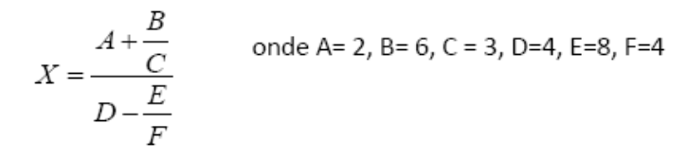
5. Para cada expressão informe o valor para X, Y, Z, sendo que cada expressão utiliza do valor anterior:
a) X = 10
Y = 5
Z = 2
X = 2 + Y * Z
Z = X
Y = Z
Y = X
Z = X + Y /( 2* 2)
X = Z
Z = Y
X = Y
Z = X
Y = Z
6. Qual é o resultado das expressões aritméticas abaixo:
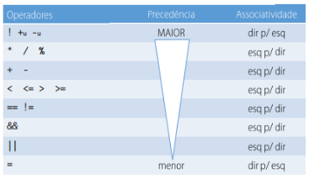

AGORA VAMOS PRATICAR USANDO Python : )

 Dica ☺

Para instalar o Python - https://www.spyder-ide.org/ ou usar on-line - https://www.onlinegdb.com/online_python_compiler

2 – Diretivas - Bibliotecas
As diretivas dizem ao compilador para incluir na compilação do programa outros arquivos, geralmente estes arquivos contem bibliotecas de funções ou rotinas do próprio Python ou do usuário.

Python
pandas | Estruturas e ferramentas de análise de dados
numpy | Usada principalmente para realizar cálculos em Arrays Multidimensionais
matplotlib | Recursos para a geração de gráficos 2D a partir de arrays

3 – Comandos de Entrada e Saída
Como já comentado todo algoritmo tem entrada(s), processamento(s) e saída(s).
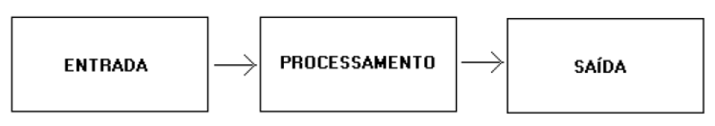
Mas na execução destas tarefas os algoritmos provavelmente terão que se comunicar com um usuário. Para isso existem os comandos de Entrada e Saída.
Neste ponto vamos conhecer dois comandos para entrada e dois comandos para saída.

3.1 Comandos de Entrada
O maior objetivo de um algoritmo é executar tarefas conforme informações fornecidas pelo usuário, por exemplo, desejo saber qual a média de consumo de combustível do meu carro.

Quantas informações são necessárias para fazer este calculo?
Será necessário saber quantos litros foram gastos e quantos km foram percorridos não é?
Neste caso teríamos duas variáveis LITROS e KM e o calculo ficaria MEDIA = KM / LITROS

Então como é feito a entrada destas duas informações utilizando comandos de entrada no Python?

Python
E como ficaria no Python?
LITROS = float(input())
KM = float(input())
ou
LITROS,KM = map(int,input ("Entre com quantidade litros e km percorridos: ").split ())

IMPORTANTE: No Python a funcionalidade input sempre vai retornar uma string (texto) então o programador deverá se preocupar em transformar o retorno no tipo desejado. Os tipos numéricos seguem a nomenclatura de int e float para inteiros e reais respectivamente.

3.2 Comandos de Saída
Python
E o Python?
print(“HELLO WORLD”)

print("HELLO WORLD", NOME)

print("O seu carro percorreu", KM, "km com", LITROS,"litros de gasolina. A media foi de:",MEDIA,".")

EXEMPLO DO CALCULO DA MEDIA EM PYTHON
#Comentários sempre são interessantes. Antes da informação de qualquer
#entrada é bom informar para o usuário o que ele estará informando.
#ISSO NÃO É NECESSÁRIO NA BEECROWD
print("Entre com a quantidade de litros utilizadas: ")
LITROS = float(input())
print("Entre com a km percorrida: ")
KM = float(input())
MEDIA = KM/LITROS
print("O seu carro percorreu", KM, " km com ", LITROS," litros de gasolina. A media foi de ",MEDIA,".")

print("OU")

print("O seu carro percorreu %0.2f km com %0.2f litros de gasolina. A media foi de %0.2f."%(KM,LITROS,MEDIA))

Tamanho e precisão de campo
No Python se usarmos a formatação com o % o tamanho do campo indica quantas posições da saída serão utilizados para exibir o valor. O tamanho do campo é determinado colocando-se um número entre o % e o caracter indicador do tipo. Por exemplo, %5d indica que o valor a ser impresso vai ocupar 5 posições na tela. Por padrão, as posições em excesso são preenchidas com brancos e o valor é alinhado à direita do campo.
Se o tamanho do campo for precedido por um símbolo - (menos), então o valor será alinhado à esquerda do campo. Se o tamanho do campo for precedido com o símbolo 0 (zero), então as posições excedentes são preenchidas com zeros. Sempre que o tamanho do campo for insuficiente para exibir o valor solicitado, este tamanho é ignorado. Desta forma um valor nunca é truncado.
Para valores em ponto-flutuante, pode-se definir o número de casas decimais a serem impressas, colocando-se o um ponto (.) e outro número depois do tamanho do campo. Por exemplo, o formato %10.2f, exibe o valor em ponto-flutuante com duas casas decimais, dentro de um campo de tamanho 10. Se esta mesma lógica for utilizada com strings (formato %s), o valor antes do ponto continua indicando a tamanho do campo, porém a segunda parte limitará o número máximo de caracteres da string a serem impressos.

AGORA VOCÊ JÁ PODE BRINCAR NO PORTAL DE PROBLEMAS DO www.beecrowd.com.br/judge

Veja que os problemas do portal não necessitam de informação na hora de ler ou mostrar o resultado, só será utilizado em casos que é solicitado no problema, PRESTE SEMPRE ATENÇÃO NA SAÍDA QUE ISSO PODE GERAR ERROS:

Veja no problema 1001 exemplo abaixo a saída pede para mostrar o X maiúsculo seguido de espaço, após o sinal de igual seguindo de espaço e por último o valor da soma seguido de 1 pulo de linha.

A = int(input())
B = int(input())
X = A + B
print("X =",X)

MAIS PRÁTICA

1. Ler um número inteiro e imprimir seu sucessor(número acima) e seu antecessor(número abaixo).
Entrada – Numero
Processo:
S = N + 1
A = N - 1
Saída – S seu A
2. Ler um número inteiro e imprimir seu quadrado.

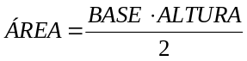3. Escreva um algoritmo para calcular a área de um triângulo, sendo dados a sua base e a sua altura.
4. Faça um algoritmo para “Calcular o estoque médio de uma peça”, sendo que:

ESTOQUEMÉDIO = (QUANTIDADE MÍNIMA + QUANTIDADE MÁXIMA) /2
5. Escreva um algoritmo que leia três números reais e positivos (A, B, C) e calcule a seguinte expressão:
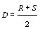onde 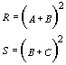

6. Receba dois números inteiros, X e Y, troque seus valores entre si e então exiba os novos resultados.

7. Faça um algoritmo que solicite o ano de nascimento de uma pessoa, calcule e mostre quantos anos de vida esta pessoa tem.
8. Fazer um programa que imprima a média aritmética dos números 8, 9 e 5. A média dos números 4, 5 e 6. A soma das duas médias. A média desta soma.

9. Ao realizar uma compra de um calçado novo você optou em pagar à vista, portanto ganhou um desconto de 10% sobre o custo total da compra. Monte um algoritmo onde deve ser calculado e exibido o valor pago pelo seu novo calçado.

DESAFIO: 1. Sabendo que o coração bate em média 80 vezes por minuto. Descubra através da idade de uma pessoa qualquer, quantas vezes o coração dela já bateu.

